Plant Klas 2
Vragen hoofdstuk 2: Geslachtelijk Vermeerderen

- Benoem de onderdelen van de bloem:
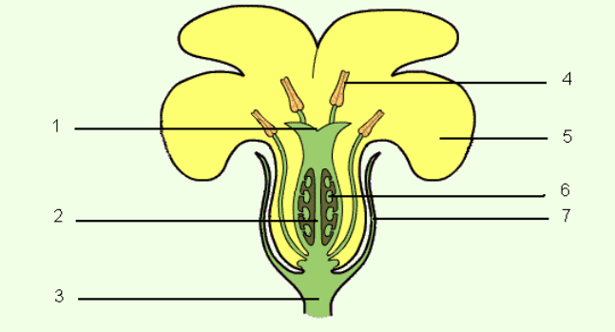

1 = ………………………………………… 5 = …………………………………………

2 = ……………………………………….. 6 = ………………………………………..

3 = ……………………………………….. 7 = …………………………………………

4 = …………………………………………

- Wat is bestuiving?

……………………………………………………………………………………………………………….

- Wat is bevruchting?

………………………………………………………………………………………………………………

- Op welke twee manieren kan bestuiving plaatsvinden?

- ………………………………………………………………….

- ………………………………………………………………….

- Wat ontstaat er na bevruchting?

…………………………………………………………………………

